
CECI N’EST PAS UN PERMIS
Service urbanisme, environnement et développement économique
25, rue L’Annonciation Sud, Rivière-Rouge QC J0T 1T0
Téléphone : 819 275-2929, poste 421 - urbanisme@riviere-rouge.ca

À L’USAGE DE LA VILLE
Type de demande

N°
BÂTIMENT ACCESSOIRE
(GARAGE, REMISE, GAZEBO, ETC.) Matricule
reçu le
- Bâtiment dont l’usage est ordinairement accessoire et subordonné à l’usage du bâtiment principal ou de l’usage principal. Ne peut comprendre qu’une division, c’est-à-dire qu’il ne peut comprendre que deux pièces. Le bâtiment peut comprendre une galerie et une terrasse incluant un palier d’accès et les marches.
- Pavillon d’invité : l’aménagement d’une chambre supplémentaire à même un bâtiment accessoire destiné aux invités de l’occupant du bâtiment principal (si la capacité de l’installation septique le permet) et sans aucunes commodités (exemple : pas de toilette, pas d’eau).
- Aménagement d’un service personnel, professionnel ou logement accessoire à l’habitation unifamiliale dans un bâtiment accessoire

Documents à fournir avec la demande
☐Plan d’implantation illustrant la localisation du bâtiment projeté et ceux existants;
☐Plan à l’échelle du bâtiment montrant les 4 faces (Dimensions : largeur, profondeur, hauteur, portes, fenêtres) (Voir exemple en annexe);
☐Dans le cas du pavillon d’invité : | ☐Un plan à l’échelle de l’aménagement intérieur  ☐Nombre de chambre à coucher du bâtiment principal
☐Dans le cas d’un service personnel, professionnel ou d’un logement accessoire à l’habitation unifamilial; | ☐Plans réalisés par un professionnel en la matière, selon le cas  ☐Plans et devis de l’installation septique projetée, selon le cas
☐Un plan de l’aménagement intérieur (Voir exemple en annexe);
☐Le paiement de la demande : 50.00$ pour une construction ou pour un agrandissement;
☐Procuration écrite du propriétaire, si le demandeur n’est pas le propriétaire.

Identification
Propriétaire Demandeur (si différent du propriétaire seulement)
Nom : Nom :
Adresse postale : Adresse postale :
Ville : Ville :
Code postal : Code postal:
Téléphone : Téléphone:
Téléphone : Téléphone:
Courriel : Courriel :

Emplacement des travaux
Adresse : OU Cadastre :
Travaux
Date prévue du début des travaux : Date prévue de la fin des travaux :
Valeur des travaux : (estimation des matériaux et de la main d’œuvre)

☐ Autoconstruction
OU
☐ Entrepreneur
Nom de la compagnie: Téléphone :
Nom du responsable : Cellulaire :
Adresse : Télécopieur :
Ville : N° de RBQ :
Code postal : N° de NEQ : Courriel:

Description des travaux / OBLIGATOIRE

Projet
☐Garage | ☐ Cabanon/Remise | ☐ Abri à bois | ☐ Atelier | ☐ Logement accessoire
☐Pavillon d’invité | ☐ Gazébo | ☐ Service personnel ou professionnel |  |  | ☐ Usage complémentaire artisanal
☐ Autre, précisez :
☐ Construction
Dimensions : X Hauteur : Hauteur de la maison actuelle :

Nombre de bâtiments accessoires sur le terrain : Avant : Après :
Utilisation projetée : ☐Résidentielle ☐Commerciale Précisions :
Le bâtiment sera alimenté en eau ? : ☐ Oui ☐ Non / Si oui, un permis est nécessaire pour le raccord à l’installation septique.
Le bâtiment sera situé à moins de 20 mètres d’un lac, cours d’eau ou milieu humide : ☐ Oui ☐ Non

OU

☐ Agrandissement
Dimensions existantes : X Dimensions de l’agrandissement : X
Hauteur de la maison actuelle Hauteur projetée :
L’agrandissement sera alimenté en eau ? : ☐ Oui ☐ Non / Si oui, un permis est nécessaire pour le raccord à l’installation septique.
L’agrandissement sera situé à moins de 20 mètres d’un lac, cours d’eau ou milieu humide : ☐ Oui ☐ Non
* Un pavillon d’invités ne peut pas être alimenté en eau

Caractéristiques
Type de fondation : | ☐ Pieux vissés ☐ Blocs ☐ Dalle sur le sol ☐ Sonotubes :
Finition intérieure :
Finition extérieure :
Couleur de la finition extérieure:
Type de toiture : | ☐1 versant ☐Standard (2 versants) ☐Grange ☐Autre, précisez :
Finition de la toiture : | ☐Bardeaux d’asphalte ☐Tôle prépeinte en usine ☐Autre, précisez :
Structure des murs : | ☐2’’X4’’ ☐2’’X6’’ ☐Autres, précisez :
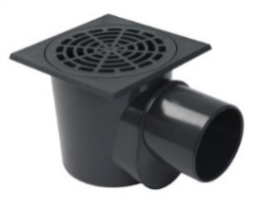
*Garage ou remise avec drain de plancher
Obligation d’une fosse de retenue d’avaloir de sol (Trappe centrale)*

Implantation (distances)
Normes générales d’implantation pour les bâtiments accessoires :
- Marge minimale de 1,5m de la ligne latérale et arrière (3 mètres dans le cas d’un pavillon d’invité);
- Distance libre de 2 mètres entre le bâtiment principal et le bâtiment accessoire ou de 5 mètres si le bâtiment accessoire a une superficie au sol supérieure au bâtiment principal;
- Distance libre de 1,5 mètre avec un autre bâtiment accessoire sauf s’il y est rattaché;
- La superficie totale de tous les bâtiments accessoires érigés sur un terrain ne doit pas excéder 10% de la superficie de ce terrain;
- Distance minimale de 3 mètres de tout ouvrage de captage d’eau souterraine;
- La marge avant est généralement de 6 mètres, mais peut varier selon certaines zones;
- La marge avant minimale au parc linéaire est de 6 mètres.

Dans le cas d’un pavillon d’invités :
- Le bâtiment accessoire doit être situé à plus de 3 mètres d’une ligne de lot/terrain et à plus de 5 mètres de la rive (10 mètres ou 15 mètres);
- Doit se trouver sur le même terrain et à moins de 30 mètres de la résidence principale.
- Aucun équipement sanitaire, de cuisson et autre équipement (pas d’eau ni de rejet).

Dans le cas des garages privés et des abris d’auto dans les zones « VILLÉGIATURE » ET « RÉSIDENTIELLE » :
- La superficie des garages et abris d’auto détachés du bâtiment principal ne doit pas être supérieure à 120 mètres carrés, sauf pour les zones « RES-09-11-13-15 et 29 »;
- La hauteur des garages et abris d’auto ne peut excéder la hauteur du bâtiment principal.

Dans le cas d’un logement accessoire dans un bâtiment accessoire (maximum 2 chambres et 4,5 pièces) :
- Être conforme aux dispositions prévues à la loi sur la qualité de l’environnement (L.Q. chap. Q-2) concernant l’alimentation en eau potable et d’épuration des eaux usées de la construction à être érigée ou modifiée;
- Être conforme aux dispositions prévues au code national du bâtiment; (mur coupe-feu, sortie de secours, etc.);
- Comprendre au minimum un balcon d’un minimum de 2,5 m²;
- Doit comprendre un autre local séparé du logement accessoire devant servir de remise, de garage ou d’abri à bois;
- Doit avoir une superficie d’un maximum de 75 % de celle de l’habitation unifamiliale, mais il est permis dans un deuxième étage d’occuper 100 % de la superficie de l’étage du bâtiment accessoire.
- Être localisé en marge arrière ou latérale sauf en zone villégiature où il est possible d’être localisé en marge avant excédentaire (à un chemin ou une rue).

Pour un bâtiment de 37 mètres carrés et plus, si l’implantation est trop près (0,45 mètre) de la marge à respecter, ou que le terrain visé par le projet est affecté par la rive, un certificat d’implantation par un arpenteur géomètre peut être exigé.

Dans le cas d’un service personnel ou professionnel dans un bâtiment accessoire :
- La superficie totale ne doit pas dépasser 25 % de la superficie totale de plancher de l’unité d’habitation;
- Aucune enseigne autre que l’enseigne appliquée sur le bâtiment, d’une superficie maximum de 1 m²;
- Toutes les normes de stationnement doivent être respectées selon les différents usages;
- Cet usage doit être exercé par l'occupant principal de l’unité d’habitation;
- Cet usage ne donne lieu à aucun entreposage de marchandise à l'extérieur ou à l'intérieur;
- Aucune vitrine ou fenêtre de montre ne donne à l'extérieur;
- L’exercice de l'activité ne génère aucun bruit, poussière, odeur ou fumée aux limites du terrain;
- Les usages permis tels que :






Des marges spécifiques sont applicables par rapport à la rive d’un lac/réservoir, d’un cours d’eau ou d’un milieu humide.

OBLIGATOIRE
Distances entre le bâtiment accessoire projeté et
Ligne de limite de votre terrain (lot) au chemin: |  | Distance :
Ligne de limites latérales de votre terrain |  | Gauche :
 |  | Droite :
Ligne de lot arrière et cours d’eau : |  | Distance :
Bâtiment principal : |  | Distance :
Tous bâtiments accessoires : | Distance : |  | Garage ☐ Abri à bois ☐ Gazebo ☐ Remise ☐ Serre ☐ Autre ☐
Tous bâtiments accessoires : | Distance : |  | Garage ☐ Abri à bois ☐ Gazebo ☐ Remise ☐ Serre ☐ Autre ☐
Tous bâtiments accessoires : | Distance : |  | Garage ☐ Abri à bois ☐ Gazebo ☐ Remise ☐ Serre ☐ Autre ☐
Tous bâtiments accessoires : | Distance : |  | Garage ☐ Abri à bois ☐ Gazebo ☐ Remise ☐ Serre ☐ Autre ☐
Tous bâtiments accessoires : | Distance : |  | Garage ☐ Abri à bois ☐ Gazebo ☐ Remise ☐ Serre ☐ Autre ☐
Fosse septique : | Distance :
Champ d’épuration : | Distance :
Puits : | Distance :

L’implantation peut être dessinée sur le plan accompagnant votre certificat de localisation. À défaut de posséder un tel plan veuillez utiliser le quadrillé de la page suivante. Si l’implantation est trop près (0,45 mètre) de la marge à respecter, un certificat d’implantation par un arpenteur géomètre est exigé.

Veuillez dessiner sur un plan, le bâtiment à construire ainsi que tous les bâtiments existants (maison, garage, remise, abri à bois, serre, gazébo, etc.), la fosse septique, le champ d’épuration, le puits, les cours d’eau/ruisseaux, lac, milieu humide.



LIMITE ARRIÈRE ☐ COURS D’EAU ☐ PARC LINÉAIRE ☐
LIMITE LATÉRALE GAUCHE  LATÉRALE GAUCHE |  |  |  |  |  |  |  |  |  |  |  |  |  |  |  |  |  |  |  |  |  |  |  |  |  |  |  |  |  |  |  |  |  |  |  |  |  |  |  | LIMITE LATÉRALE DROITE
LIMITE LATÉRALE GAUCHE  LATÉRALE GAUCHE | LIMITE AVANT (RUE)  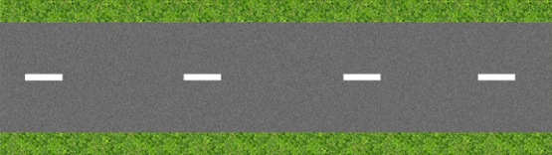 |  |  |  |  |  |  |  |  |  |  |  |  |  |  |  |  |  |  |  |  |  |  |  |  |  |  |  |  |  |  |  |  |  |  |  |  |  |  | LIMITE LATÉRALE DROITE

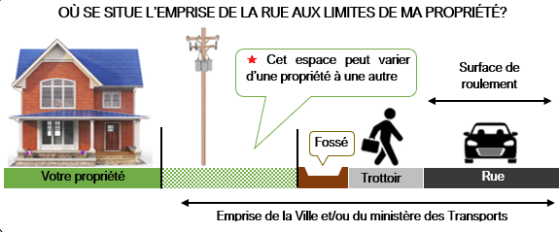

Le requérant peut réaliser, lui-même, une attestation de travaux en conformité du permis, dans les cas suivants :

☐ Remise / cabanon
☐ Abri à bois

Désirez-vous opter pour cette possibilité? ☐ Oui ☐ Non

Pour être admissible, l’attestation de travaux en conformité du certificat doit être accompagnée des documents suivants :
- Bâtiment accessoire (remise, cabanon, abri à bois)
☐ Photos de chacune des faces (incluant la toiture et la base au niveau du sol);
☐ Photo d’une vue pleine de sa localisation sur l’ensemble du terrain;
☐ Photo de l’intérieur du bâtiment démontrant efficacement son utilisation;
☐ Photo prise du plan d’eau, si applicable, afin de visualiser l’impact de l’ajout de ce bâtiment accessoire;
☐ Être transmise dans un délai maximum de 10 jours suivant le délai de validité de permis, du certificat ou d’une autre autorisation et elle doit inclure toute autre procédure inscrite au permis.

Une attestation de travaux ne peut être produite dans le cas où les travaux ne sont pas terminés à la date d’échéance de la validité du permis, ni dans le cas d’un renouvellement de ceux-ci.

Une attestation n’empêche pas une inspection conformément au présent règlement.

Veuillez prendre note que le fait de compléter la présente demande ne vous autorise pas à débuter les travaux. Vous devez attendre l’émission du permis ou certificat avant d’entreprendre quelque travail que ce soit. Considérant que la Ville de Rivière-Rouge ne procèdera à l’étude de la demande que lorsqu’elle aura TOUS les documents requis en sa possession, vous devez fournir les documents nécessaires ci-haut mentionnés le plus tôt possible afin d’éviter tout délai dans la réalisation de vos travaux.

Le permis ou le certificat d’autorisation demandé est émis dans un délai qui varie généralement de 3 à 4 semaines suivant la réception de la demande, incluant tous les plans et documents requis. En période d’achalandage, ce délai peut être supérieur. Si la demande est associée à une demande de dérogation mineure ou de PIIA, ce délai est généralement de 8 à 12 semaines.

Pour plus d’informations, veuillez vous référer à nos dépliants et aux règlements en vigueur sur le site Web de la Ville, riviere-rouge.ca, onglets : Citoyen et affaires / Réglementation d’urbanisme.

Merci de votre collaboration!

Signature du demandeur : Date :

☐ Je désire recevoir et signer mon permis par courriel.
☐ Je désire être avisé par téléphone et passer au bureau pour signer et récupérer mon permis.

Annexe :

Plan détaillé et à l’échelle du bâtiment
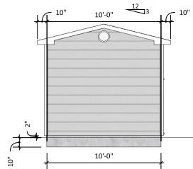
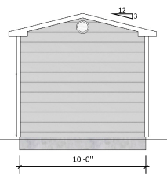
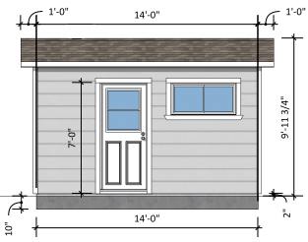

ÉLÉVATION GAUCHE
ÉLÉVATION AVANT
ÉLÉVATION DROITE

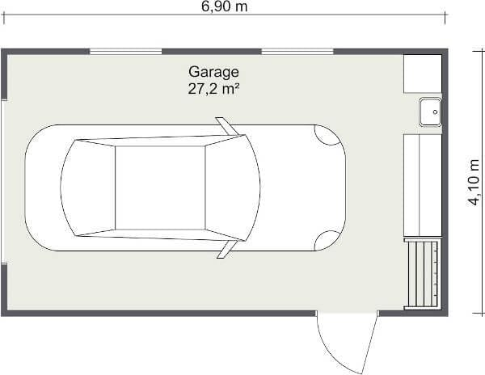
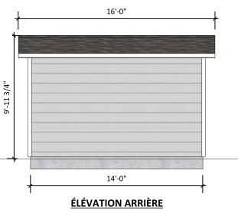
14’ 0
10’ 0

AMÉNAGEMENT INTÉRIEUR
ÉLÉVATION ARRIÈRE

Version mise à jour, Mai 2025

